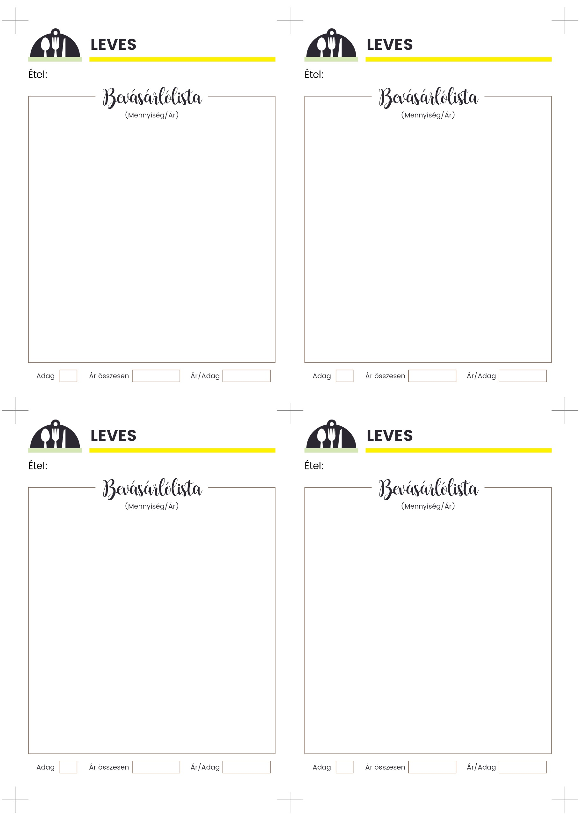

2 ek olaj

1 fej vöröshagyma, 2 gerezd fokhagyma

3 szál sárgarépa

2 szál fehérrépa

1 fej zeller (kisebb)

pirospaprika, só, bors

**500 g fejtett tarkabab**

2 l víz vagy alaplé

**1 csokor petrezselyem**

2 ek liszt

100 g tejföl

A csipetkéhez:

100 g liszt, 1 csipet só, 1 db tojás (közepes)

**4**

**FEJTETTBAB-LEVES**

**2 ek méz**

**4 ek barnacukor**

**4 db alma**

½ db ½ citrom leve

1 egész fahéj

5 db szegfűszeg

100 ml tejszín

1 csapott ek étkezési keményítő

Az almachipshez:

**1 db alma**

**4**

**ALMALEVES**

**1 üveg meggybefőtt (1 l-es kiszerelés)**

700 ml víz

1 rúd fahéj

4 szem szegfűszeg

100 g kristálycukor

½ db citrom

20 g vaníliás pudingpor

200 ml tej

**4**

**2 db kígyóuborka**

**1 csokor kapor**

**400 ml görög joghurt**

100 ml víz

só, bors

1 gerezd fokhagyma

1 - 2 levél friss menta

3 - 4 csepp citromlé

**MEGGYLEVES**

**4**

**HIDEG UBORKALEVES**